Bài 1:

1. **ESP32 kết nối với DHT22 truy xuất thông tin nhiệt độ và độ ẩm ?**

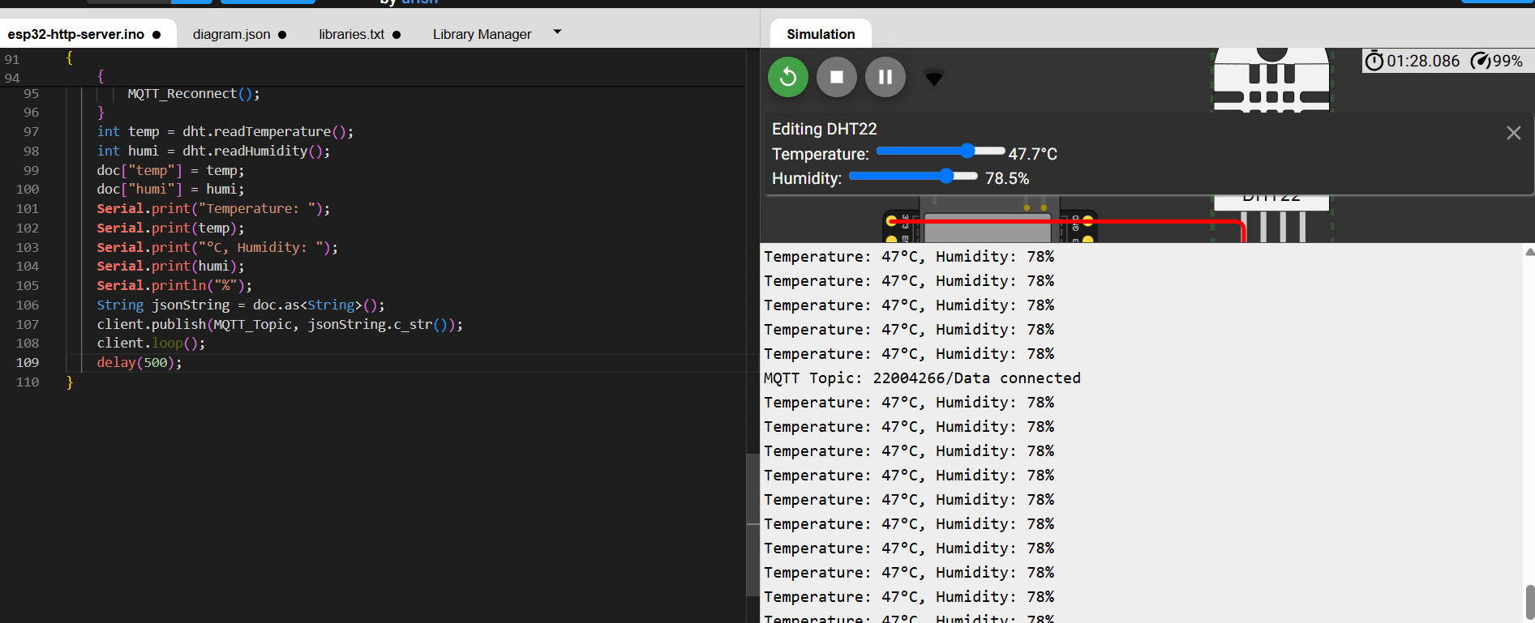

1. **ESP32 kết nối với MQTT để gửi thông tin nhiệt độ và độ ẩm về ứng dụng WEB ?**

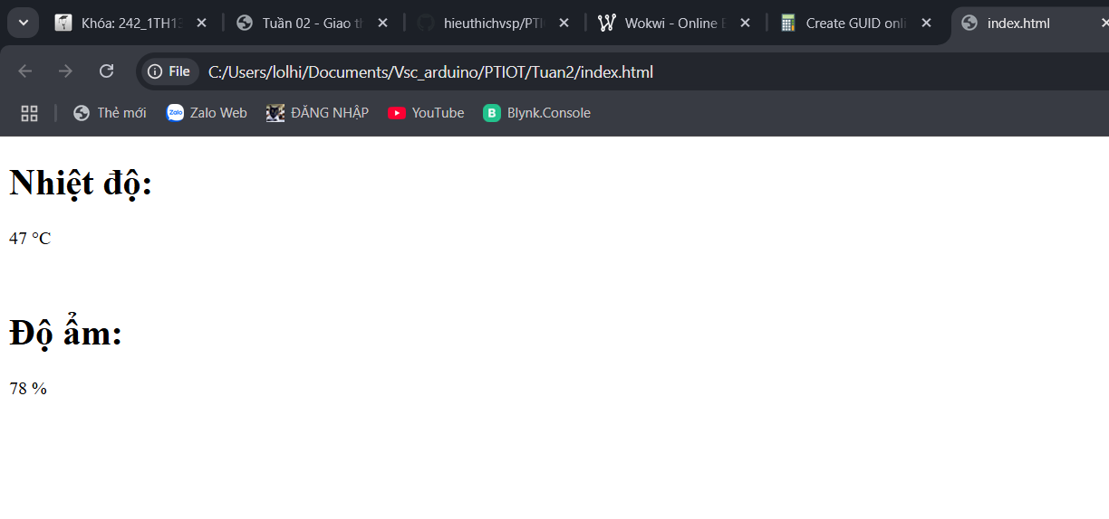

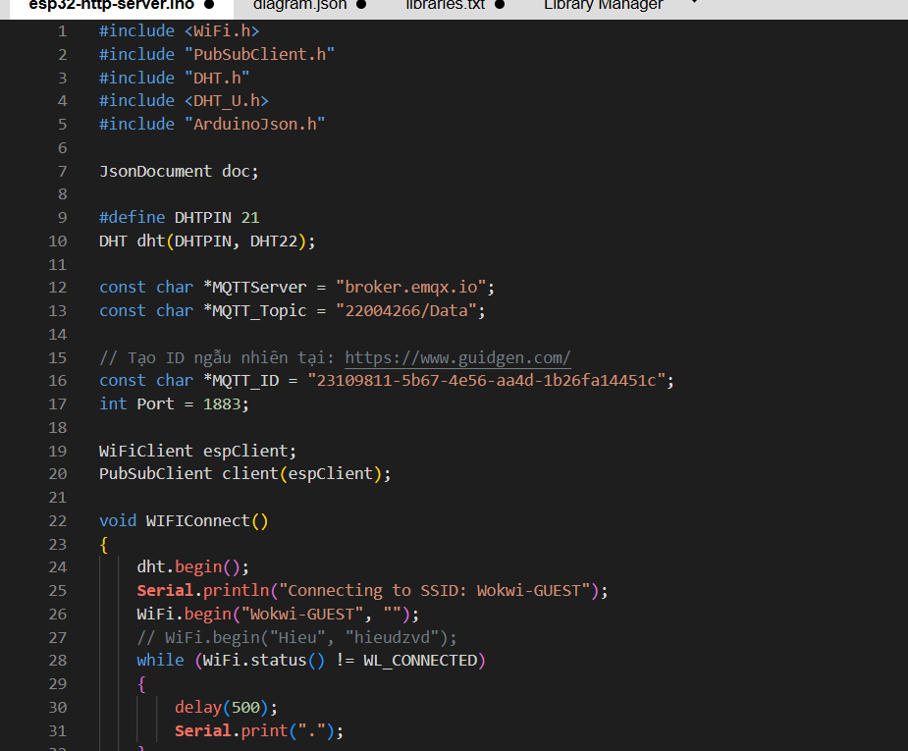

1. **Thiết kết giao diện WEB tĩnh để hiển thị nhiệt độ/độ ẩm theo thời gian thực ?**



Tham khảo JSON .parse()  : [https://www.w3schools.com/js/js_json_parse.asp](https://www.w3schools.com/js/js_json_parse.asp" \t "https://huongdan.fit.vlute.edu.vn/books/th1369-va-th1390-phat-trien-ung-dung-iot/page/_blank)

1. **Hiển thị nhiệt độ trung bình đo 3 lần liên tiếp lên web?**



1. **Nếu độ ẩm >85% thì hiển thị thông báo độ ẩm cao?**

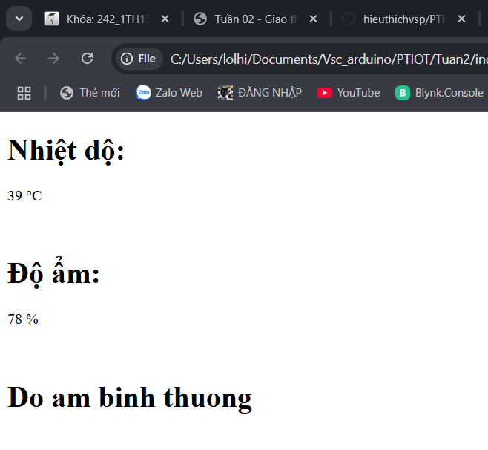

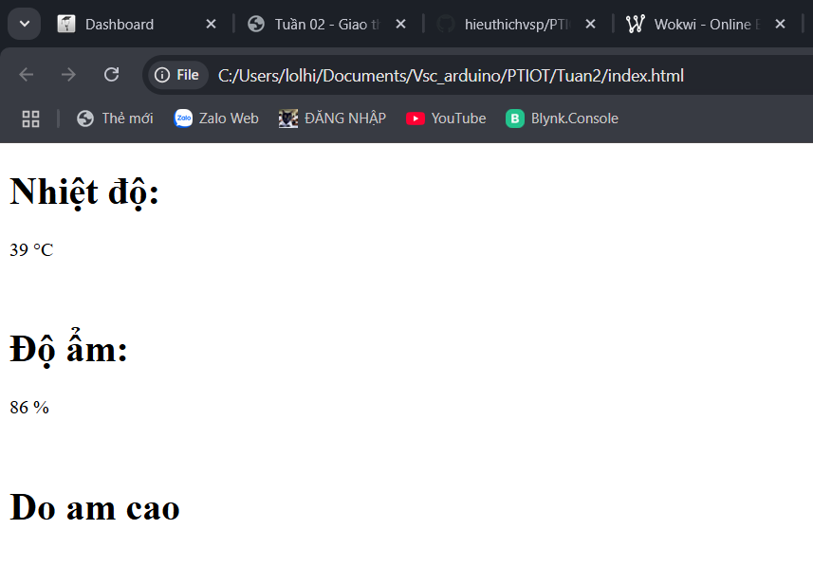

1. **Mô tả lại đường truyền dữ liệu cho ứng dụng đã xây dựng?**

- Esp32 lấy nhiệt độ, độ ẩm từ dht22, sau đó kết nối wifi rồi kết nối mqtt broker, dùng hàm publish để gửi dữ liệu nhiệt độ, độ ẩm lên broker, bên web kết nối mqtt rồi dùng subcribe cùng 1 topic với publish để nhận các dữ liệu để gửi hiển thị lên web.

Câu 2:

1. **ESP32 kết nối với màn hình LCD 20x4?**

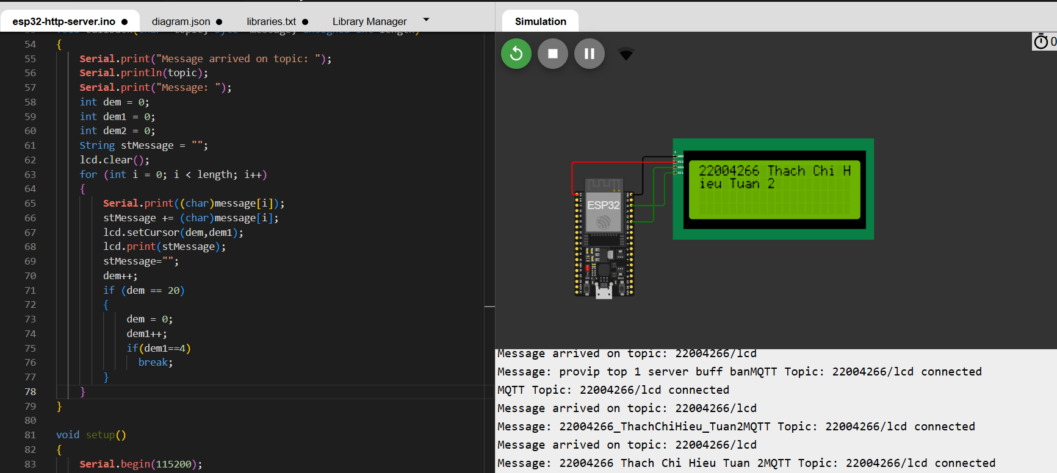

1. **ESP32 kết nối với MQTT nhận dữ liệu từ ứng dụng WEB chứa nội dung cần hiển thị ?**

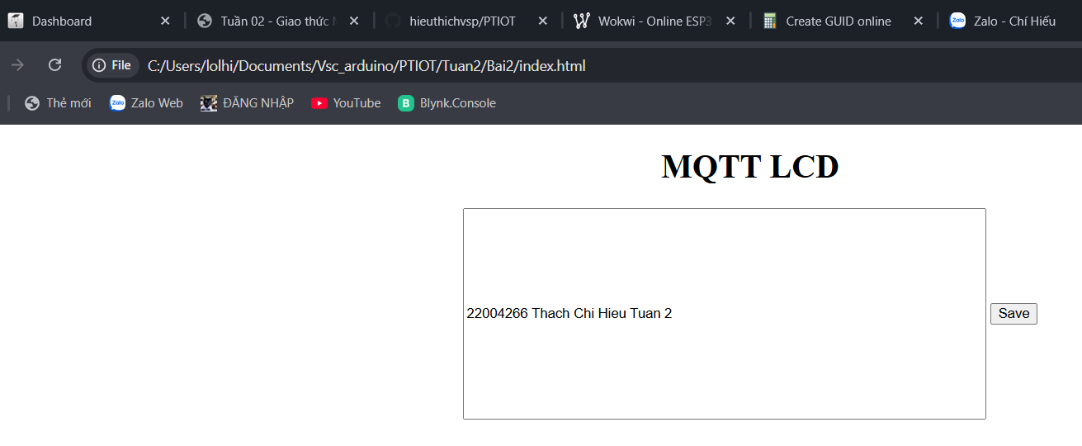

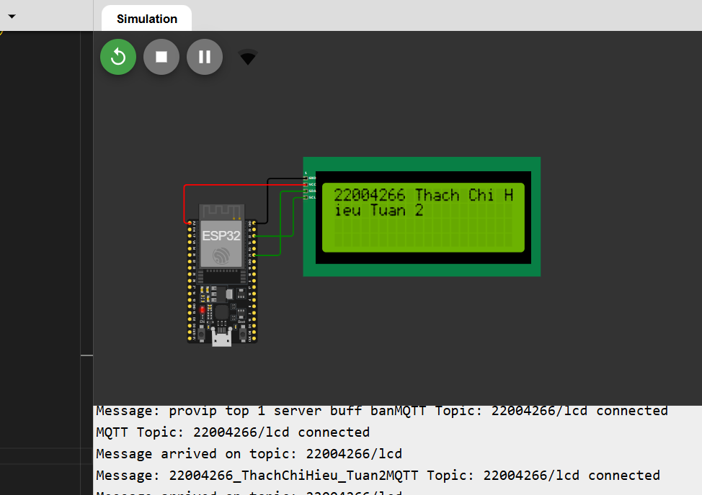

1. **ESP32 hiển thị dữ liệu nhận từ MQTT và hiển thị lên màn hình LCD, nếu dữ liệu quá dài thì tự động scroll ?**





**d. Mô tả lại đường truyền dữ liệu cho ứng dụng đã xây dựng?**